التقرير النهائي 2022- 2023
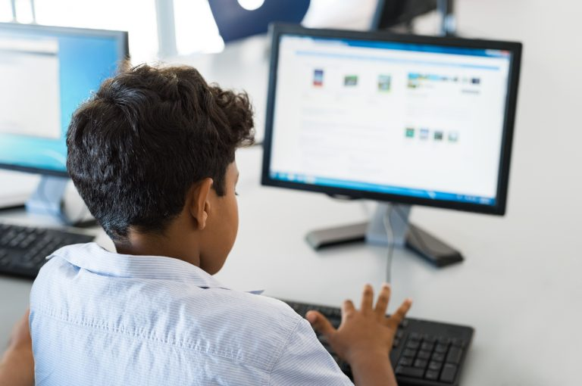

محور المسابقة:  ☒ إدارة المياه  ☐ إدارة النفايات  ☐ إدارة الطاقة | اسم المدرسة:  المحافظة التعليمية:  اسم منسق المسابقة:  البريد الإلكتروني:  رقم الهاتف:

محتويات التقرير | عدد الصفحات المطلوبة
نبذة عن المشروع | 1
المعيار الأول: وجود سياسة داخل المدرسة خاصة بالبيئة والأستدامة | 2
المعيار الثاني: مشاركة الطلاب والمعلمين والمجتمع المحلي | 2
المعيار الثالث: ادارة الموارد بفاعلية داخل المدرسة والاستفادة من مكونات البيئة المحلية | 2
المعيار الرابع: طبيعة الأنشطة المنفذة داخل المدرسة ومدى استدامة المشاريع المنفذة | 2
المعيار الخامس: الاعلام والتواصل وتوظيف التقانة الحديثة | 2
الختام | 1
الملاحق | 4

ملاحظة : التقرير النهائي تقدمه المدارس في نهاية العام الدراسي أو في الموعد الذي تحدده جمعية البيئة العُمانية ليتضمن كافة أنشطة المسابقة خلال الفترة المحددة والرجاء التأكد من تضمين التالي في التقرير نفسه وليس كمرفق في الإيميل:
- الرجاء الإلتزام بترتيب التقرير وعدد الصفحات لكل محتوى من محتوياته
- عدم تغيير الشعارات الواردة في التقرير أو استبدالها أو إضافة أي شعار آخر
- لن ينظر في أي تقرير تجاوز الحد المسموح به من عدد الصفحات
- يرجى توضيح الإتساق والترابط بين الأنشطة المقدمة ومايناسبها من أهداف التنمية المستدامة التي تم تحقيقها سواء كإرتباط مباشر أو غير مباشر.
- يجب تعبئة استمارة المراجعة البيئية واستمارة حفظ المياه باهتمام في نهاية التقرير
- استخدام صفحة المرفقات لارفاق أي صور توضيحية أو بيانات أخرى .

نبذة عن المشروع

المعيار الأول: وجود سياسة داخل المدرسة خاصة بالبيئة والأستدامة

المعيار الثاني: مشاركة الطلاب والمعلمين والمجتمع المحلي

المعيار الثالث: ادارة الموارد بفاعلية داخل المدرسة والاستفادة من مكونات البيئة المحلية

المعيار الرابع: طبيعة الأنشطة المنفذة داخل المدرسة ومدى استدامة المشاريع المنفذة

المعيار الخامس: الإعلام والتواصل وتوظيف التقانة الحديثة

الختام

استمارة حفظ المياه
اسم المدرسة / المحافظة | مقدار استهلاك المياه لشهر ديسمبر 2018(جالون) | مقدار استهلاك المياه لشهر يناير2018(جالون) | مقدار استهلاك المياه لشهر فبراير2018(جالون) | مقدار استهلاك المياه لشهر مارس2018(جالون) | مقدار استهلاك المياه لشهر أبريل2018(جالون) | مقدار استهلاك المياه لشهر مايو2018(جالون) | مستوى معدل الاسترشاد في استهلاك المياه مقبول / سيئ | الاجراءت المنفذة لتقليل الاستهلاك | الملاحظات
 | مقدار استهلاك المياه لشهر ديسمبر لهذا العام (جالون) | مقدار استهلاك المياه لشهر يناير لهذا العام (جالون) | مقدار استهلاك المياه لشهر فبرايرلهذا العام (جالون) | مقدار استهلاك المياه لشهر مارس لهذا العام (جالون) | مقدار استهلاك المياه لشهر أبريل لهذا العام (جالون) | مقدار استهلاك المياه لشهر مايولهذا العام (جالون) | مستوى معدل الاسترشاد في استهلاك المياه مقبول / سيئ | الاجراءت المنفذة لتقليل الاستهلاك | الملاحظات

استمارة التقييم المبدئي
إدارة المياه
تعبئة استمارة التقييم المبدئي بشكل صحيح ستساعد على إكمال استمارة خطة العمل البيئية للفريق واستكمال التقرير النهائي بكل سهولة | نعم | لا | لا أعلم | الملاحظات
داخل الحرم المدرسي
هل تعلم المدرسة قيمة استھلاكها من المياه؟
هل يوجد تسرب في أنابيب أو صنابير المياه الموجودة بالمدرسة؟
هل يقوم الطلاب دائماً بإغلاق الصنابير بإحكام؟
هل يتم الإبلاغ الفوري لإدارة المدرسة عن أي حالة تسرب للمياه من الصنابير/ الأنابيب؟
هل يستخدم الطلاب والمعلمين برادات المياه المنتشرة في أنحاء المدرسة؟
هل تقوم المدرسة بتغيير مصافي/ فلاتر برادات المياه بشكل دوري؟
هل تقوم المدرسة بالتأكد من نظافة خزان المياه كل 6أشهر؟
هل يوجد أي أجهزة موفرة للمياه في المدرسة؟
هل تتوفر عناصر للتحكم في تدفق كمية المياه في خزانات المراحيض؟
هل تقوم المدرسة بتنفيذ خطة لتخفيض استهلاك المياه في المدرسة؟
هل لدى المدرسة أي مخططات لتجميع وإعادة استخدام المياه؟ على سبيل المثال المياه الرمادية
هل لدى الطلاب معرفة بقضايا المياه في سلطنة عُمان والبلدان الأخرى؟
هل تشارك المدرسة في أي مشاريع للحفاظ على نظافة مياه السلطنة؟ الشواطئ أو الوديان أو الأفلاج أو العيون المائية
هل تقوم المدرسة بتشجيع الطلاب والمعلمين على استخدام علب المياه المعاد تدويرها بدلاً من العلب البلاستيكية؟
هل تقوم المدرسة بتوزيع نشرات عن أهمية ترشيد المياه في الصفوف والقاعات الدراسية؟
المجتمع المحيط
هل المجتمع المحيط بالمدرسة على معرفة بأهمية ترشيد المياه والمحافظة عليها؟
هل المجتمع المحيط بالمدرسة على معرفة بقضايا المياه في سلطنة عُمان والبلدان الأخرى؟
هل تقوم المدرسة بأي حملات لترشيد استهلاك المياه لتوعية المجتمع المحلي؟
هل لدى أفراد المجتمع تجارب أو أي مخططات لتجميع وإعادة استخدام المياه في المنازل؟ على سبيل المثال مياه الأمطار أو المياه الرمادية
هل يعلم أغلب أفراد المجتمع بضرورة التأكد من نظافة خزان المياه كل 6 أشهر؟
هل يستخدم أفراد المجتمع أي أجهزة موفرة للمياه في المنازل؟

الملحق رقم 1

الملحق رقم 2

الملحق رقم 3

الملحق رقم 4

